**质管部发〔2023〕040号 签发人：赖习敏**

**关于“兴奋剂药品”上架销售的通知**

各片区、各门店：

随着大运会闭幕，请门店将大运会期间通知下架的“兴奋剂药品”（目录详见附件二）于今日（8月15日）上架销售，明日（8月16日）清理以下标识：

列如：张贴的海报、双语提示贴及手写标识。

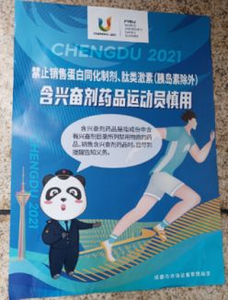 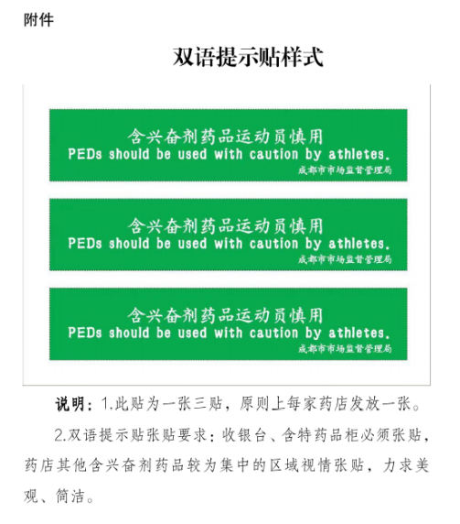

质管部

2023年8月15日

主题词： 关于“兴奋剂药品” 上架销售 通知

四川太极大药房连锁有限公司 2023年8月15日印发

拟稿：杨怡珩 核对：何玉英 （共印1**份）**